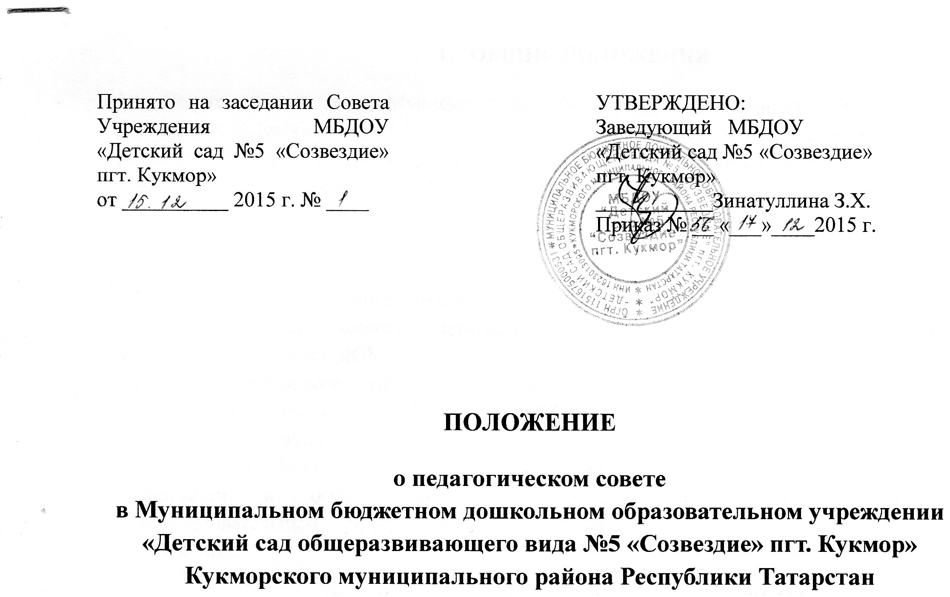

- ОБЩИЕ ПОЛОЖЕНИЯ

1.1. Педагогический совет Муниципального бюджетного дошкольного образовательного учреждения «Детский сад №5 «Созвездие» пгт. Кукмор» Кукморского муниципального района Республики Татарстан (далее – Педагогический совет) создается и действует в качестве органа самоуправления.
1.2. Педагогический совет создается в целях обеспечения получения воспитанниками ДОУ качественного дошкольного образования, внедрения эффективных форм организации воспитательно-образовательного процесса, реализации содержания дошкольного образования, совершенствования методического обеспечения воспитательно-образовательного процесса.
1.3. В состав Педагогического совета входят все педагогические работники, состоящие в трудовых отношениях с ДОУ.
1.4. Педагогический совет действует на основании:
- Федерального закона от 29.12.2012 N 273-ФЗ (ред. от 23.07.2013) «Об образовании в Российской Федерации»;
- Приказа Минобрнауки России от 30.08.2013 N 1014 «Об утверждении Порядка организации и осуществления образовательной деятельности по основным общеобразовательным программам - образовательным программам дошкольного образования»,
- ФЗ от 24.07.1998 № 124 – ФЗ (редакция от 25.11.2013 г.) «Об основных гарантиях ребенка в Российской Федерации»;
- Приказа Минобрнауки РФ от 17.10.2013 «Об утверждении федерального государственного образовательного стандарта дошкольного образования»;
- Постановления Главного государственного санитарного врача РФ от 15.05.2013 N 26 «Об утверждении СанПиН 2.4.1.3049-13 «Санитарно-эпидемиологические требования к устройству, содержанию и организации режима работы дошкольных образовательных организаций»;
- Приказа Министерства труда и социальной защиты РФ от 18.10.2013 №544 «Об утверждении профессиональных стандартов педагога»;
- Устава ДОУ.

- ЗАДАЧИ И КОМПЕТЕНЦИЯ ПЕДАГОГИЧЕСКОГО СОВЕТА

2.1. Главными задачами Педагогического совета являются:
- реализация государственной политики по вопросам образования;
- обсуждение и выбор различных вариантов содержания образования, форм, методов образовательного процесса и способов их реализации;
- разработка и принятие образовательной программы ДОУ, направленной на разностороннее развитие детей дошкольного возраста с учетом их возрастных и индивидуальных особенностей,
и с учетом особенностей психофизического развития детей и состояния их здоровья, с соблюдением специальных условий, необходимых для получения образования лицами с ограниченными возможностями здоровья;
- ознакомление с достижениями педагогической науки и передовым педагогическим опытом и внедрение их в практическую деятельность;
- решение вопросов по организации воспитательно-образовательного процесса и коррекционной работы.
2.2. К компетенции Педагогического совета относится решение следующих вопросов:
- определение стратегии и тактики развития воспитательно-образовательной деятельности ДОУ в соответствии с требованиями ФГОС ДО;
- рассмотрение вопросов содержания, форм и методов, педагогических технологий, организации воспитательно-образовательного процесса, планирования воспитательно - образовательной деятельности для достижения качества образования;
- организация и совершенствование методического обеспечения воспитательно-образовательного процесса;
- разработка учебных программ, планов;
- выявление, обобщение, распространение, внедрение педагогического опыта (мастерства);
- рассмотрение запроса родителей (законных представителей) по организации дополнительных образовательных услуг воспитанникам;
- рассмотрение вопросов повышения квалификации педагогических работников, развития их творческих инициатив;
- содействие успешному осуществлению воспитательно-образовательного процесса в соответствии с Уставом ДОУ и Федеральным законом «Об образовании в Российской Федерации»;
- принятие локальных актов в соответствии со своей компетенцией;
- иные функции, вытекающие из целей, задач и содержания уставной деятельности ДОУ.

- ПРАВА И ОТВЕТСТВЕННОСТЬ ПЕДАГОГИЧЕСКОГО СОВЕТА

3.1. Педагогический совет имеет право:
- создавать временные творческие объединения с приглашением специалистов различного профиля, консультантов для выработки рекомендаций с последующим рассмотрением их на Педагогическом совете;
- в необходимых случаях на свои заседания приглашать представителей общественных организаций, учреждений, членов Наблюдательного совета ДОУ, родительского комитета ДОУ, работников ДОУ, не являющихся членами Педагогического совета.
Необходимость их приглашения определяется председателем Педагогического совета.
Лица, приглашённые на заседание Педагогического совета, пользуются правом совещательного голоса.
3.2. Педагогический совет несёт ответственность:
- за выполнение годового плана работы ДОУ;
- соответствие принятых решений Федеральному закону «Об образовании в Российской Федерации», законодательству РФ о защите прав детей;
- за утверждение образовательных и рабочих программ, имеющих положительное экспертное заключение;
- за принятие конкретных решений по каждому рассматриваемому вопросу с указанием ответственных лиц и сроков исполнения решений.

- ОРГАНИЗАЦИЯ ДЕЯТЕЛЬНОСТИ ПЕДАГОГИЧЕСКОГО СОВЕТА
4.1. Председателем Педагогического совета является заместитель заведующего по ВМР. Педагогический совет, в целях организации своей деятельности избирает из своего состава секретаря, который работает на общественных началах. Секретарь ведёт протоколы заседаний Педагогического совета.
4.2. Педагогический совет работает по плану, являющемуся составной частью годового плана работы ДОУ.
4.3. Педагогический совет собирается на свои заседания не реже четырех раз в год. В случае необходимости могут быть созваны внеочередные заседания.
4.4. Решения Педагогического совета считаются правомочными, если на его заседаниях присутствуют не менее двух третей педагогов от общего числа членов Педагогического совета.
Педагогический совет собирается на свои заседания его председателем. Внеочередной педагогический совет может быть собран по инициативе председателя, по инициативе одной третей членов Педагогического совета.
4.5. Педагогический совет принимает решения открытым голосованием. Решение Педагогического совета считается принятым, если за него подано большинство голосов присутствующих членов Педагогического совета. При равном количестве голосов решающим является голос председателя Педагогического совета. Решения Педагогического совета реализуются приказами заведующего ДОУ.
4.6. Решения должны носить конкретный характер с указанием сроков проведения мероприятий и ответственных за их выполнение. Результаты этой работы сообщаются членам педагогического совета на последующих заседаниях.
4.7. Каждый член Педагогического совета обязан посещать все его заседания, активно участвовать в подготовке и его работе, своевременно и полностью выполнять принятые решения.
4.8. Конкретную дату, время и тематику заседания Педагогического совета председатель доводит до сведения педагогических работников и, в необходимых случаях иных лиц, не позднее, чем за 3 дня до его заседания.
Информация также может находиться в информационном уголке педагога ДОУ.
4.9. Изменения и дополнения в настоящее Положение принимаются решением Педагогического совета ДОУ.

- ДЕЛОПРОИЗВОДСТВО

5.1. Заседания Педагогического совета оформляются протоколом. В книге протоколов фиксируется ход обсуждения вопросов, выносимых на Педагогический совет, предложения и замечания членов Педагогического совета.
Протоколы подписываются председателем и секретарем Педагогического совета.
5.2. Нумерация протоколов ведется от начала учебного года.
5.3. Книга протоколов Педагогического совета входит в номенклатуру дел, хранится в ДОУ и передается по акту.
5.4. Книга протоколов Педагогического совета нумеруется постранично, прошнуровывается, скрепляется подписью заведующего и печатью.

